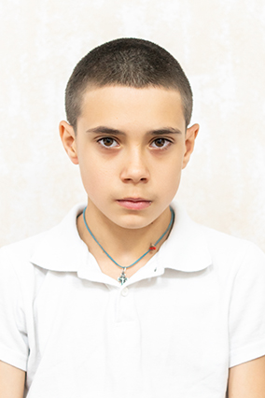
Возраст: 13 лет
Цвет глаз: карий
Цвет волос: темные
Характер: Максим - добрый, ласковый подросток. В общении вежлив и спокоен. Отзывчив на просьбы, с удовольствием помогает взрослым и детям. Проявляет заботу о младших детях, откликается на просьбы о помощи.
Возможные формы устройства: Опека, Попечительство
Группа здоровья: 3-ая группа здоровья
Братья или сёстры: Брат есть

